BENEMERITA UNIVERSIDAD AUTONOMA DE PUEBLA

VICERRECTORIA DE DOCENCIA

DIRECCION DE PRACTICA PROFESIONAL

SOLICITUD DE REGISTRO PARA PRESTADORES DE PRACTICA PROFESIONAL FCC

DATOS DE IDENTIFICACION DEL ALUMNO PRESTADOR DE PRACTICA PROFESIONAL

FOTO

Matrícula: 201325916

Sexo: Masculino

Nombre del Alumno: Carlos Alberto Montoya Rodríguez

CURP: MORC950228HCSNDR01

Correo Electrónico: carlos.montoya.rdgz@gmail.com

Edad: 25

Teléfono: 2228295179

Licenciatura en: Ingeniería en Ciencias de la Computación

Cuatrimestre actual: 15

No. Seguro Facultativo: 13169562355

En caso de algún accidente o imprevisto por parte del prestador de Práctica Profesional llamar a:

INFORMACION SOBRE EL PROGRAMA

Nombre del Programa Diseño e implementación de una herramienta de gestión

para el laboratorio de bases de datos

No. De Programa 138067

Folio de Programa 138067

Área de Asignación del Programa Facultad de ciencias de la computación

Fecha de inicio de Práctica Profesional 04/01/21

INFORMACION SOBRE LA DEPENDENCIA O INSTITUCIÓN DONDE REALIZARÁ LA PRACTICA PROFESIONAL

Nombre de la Dependencia: Facultad de ciencias de la computación

Dirección: 14 Sur y Av. San Claudio s/n

Teléfono: 22295500 EXT. 7204

Nombre del Titular o Directivo de la María del Consuelo Molina García

Dependencia: _________________________________________

Nombre del Responsable del Área de _________________________________________

Asignación del Prestador de Práctica Profesional: Erika Annabel Martínez Mirón

Cargo: Profesor Investigador

Especificar el nombre de la persona a quién Erika Annabel Martínez Mirón

dirigir el nombramiento: __________________________________________

Cargo Profesor Investigador

Firma del Alumno

________________________________

________________________________

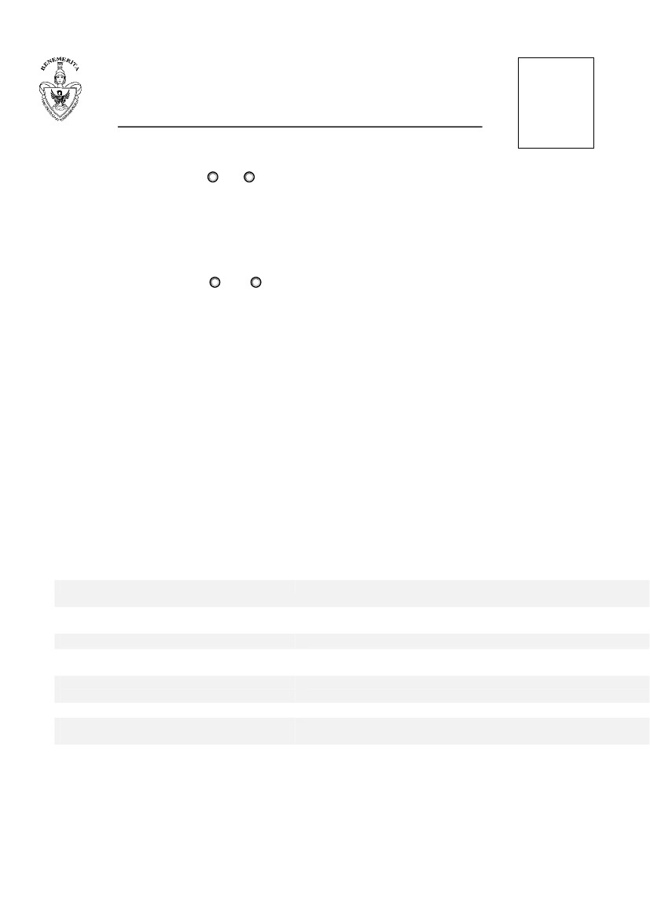

Nombre Completo Joel Montoya López

Parentesco Padre

Domicilio Calle Honduras #42, Barrio de Mexicanos, 29240,

Municipio San Cristóbal de las Casas,

Estado Chiapas

Tel. Local 967 678 10 97

Celular 967 114 5418

Vo. Bo. del Asesor Docente de Practica Profesional

